**Project Charter para o Desenvolvimento do Software**

**Conteúdos**

1. Descrição do projeto 3

2. Objetivos da Equipa 3

3. Objetivos do Projeto 3

4. Datas de Entregas 4

5. Recursos e Acionistas 5

6. Calendário de Requisitos 6

7. Planeamento do Software do Projeto 6

7. Levantamento de Requisitos do Sistema Kertana 7

# Descrição do projeto

A tomada de decisões na agricultura é baseada em muitas condicionantes que só os agricultores com muita experiência e/ou investigação conseguem ter sucesso. Nós procuramos ajudar pessoas que não tenham estas características, não têm muito tempo ou não procuram dedicar-se totalmente para terem algumas colheitas.

Ter um sistema informático baseando as decisões através de dados como, tipo de terreno, água, clima, tem um grande impacto para manter uma produção. Mudança do clima pode alterar estes fatores, colheitas que correm bem num ano, podem vir a ter problemas no futuro.

O projeto consiste no desenvolvimento de uma plataforma web para consulta de terrenos com condições apropriadas para desenvolvimento e gerenciamento de uma plantação de hortaliças. Temos como objetivo aumentar a quantidade de informação disponibilizada ao cliente e organizar as suas plantações.

# Objetivos da Equipa

A nossa plataforma pretende foca-se no setor agrícola. Queremos agilizar o processo que os agricultores fazem de pesquisa e experiência própria em apenas selecionar o terreno enquanto a plataforma trata de recolher toda informação sobre a hortaliças que a o utilizador poderá plantar no seu terreno. Com isto os agricultores passam a ser mais elucidados, dispensando as procuras por este tipo de informação.

Temos de estudar bem plataformas que se integrem na nossa área, monitorização e decisão em terrenos agrícolas. Obter um bom conhecimento da competição e como podemos integrarmo-nos no mercado.

Contruir uma plataforma que sirva um utilizador com informação sobre o seu terreno e o que pode plantar, precisa de muitos dados. Temos de estudar os fatores para o cultivo de cada hortaliça com sucesso, tipo de terreno, água e clima.

Pensar em como vamos estruturar os dados, que dados vamos utilizar e como vamos realizar as trocas entre o site e a base de dados.

# Objetivos do Projeto

Tendo em vista os aspetos mencionados a nossa plataforma é importante para quem pretende plantar hortaliças no seu terreno ou pretende encontrar uma zona em Portugal, onde pode plantar uma certa hortaliça, tendo acesso à informação confiável, poupando tempo e esforço a quem precise.

O projeto tem como objetivo alcançar um público alvo jovem, que não tem grande conhecimento e experiência na área e produtores que não têm dimensões grandes o suficiente para justificar um sistema mais profundo.

As funcionalidades que pretendemos alcançar:

* Utilizador consulta por zonas onde pode cultivar uma certa hortaliça.
* Utilizador consulta por hortaliças com condições para serem cultivar no seu terreno.
* Utilizador seleciona a zona do terreno no mapa.
* Obter feedback de quanto tempo demorará a hortaliça para ser colhida.
* Um utilizador poderá ter mais do que um terreno para gerir no website.

# Datas de Entregas

|  |  |  |  |  |  |
| --- | --- | --- | --- | --- | --- |
| ***Entregas e Eventos*** | | ***Data Alvo*** | | ***Responsáveis*** | |
| Project Charter | | Outubro 30, 2020 | | N’zembo - 50039011 | |
| Submissão 1 | | Novembro 1, 2020 | | N’zembo - 50039011 | |
| Definição final dos casos de utilização e personas | | Novembro 9, 2020 | | Bernardo - 50039481 | |
| Diagrama de casos de utilização | | Novembro 9, 2020 | | N’zembo – 50039011 Bernardo - 50039481 | |
| Requisitos funcionais e não funcionais necessários | | Novembro 10, 2020 | | Bernardo - 50039481 | |
| UX Journeys | | Novembro 11, 2020 | | Bernardo - 50039481 | |
| Especificação dos mockups | | Novembro 12, 2020 | | Bernardo - 50039481 | |
| Modelo do domínio | | Novembro 13, 2020 | | N’zembo - 50039011 | |
| Calendário de implementação | | Novembro 14, 2020 | | N’zembo - 50039011 | |
| Software project plan | | Novembro 15, 2020 | | N’zembo – 50039011 Bernardo - 50039481 | |
| Submissão 2 | | Novembro 15, 2020 | | Bernardo - 50039481 | |
| Software Project Plan and WBS | | Novembro 30, 2020 | | N’zembo – 50039011 Bernardo - 50039481 | |
| Protótipo funcional do projeto | | Dezembro 5, 2020 | | N’zembo – 50039011 Bernardo - 50039481 | |
| Versão atualizada do relatório de projeto | | Dezembro 10, 2020 | | N’zembo - 50039011 | |
| Submissão 3 | | Dezembro, 13, 2020 | | Bernardo - 50039481 | |
| Versão final do projeto disponível numa plataforma online | | Janeiro 15, 2021 | | N’zembo - 50039011 | |
| Relatório final de projeto | | Janeiro 20, 2021 | | N’zembo - 50039011 Bernardo - 50039481 | |
| Suporte visual da apresentação | | Janeiro 25, 2021 | | Bernardo - 50039481 | |
| Poster A0 em formato digital | | Janeiro 27, 2021 | | Bernardo - 50039481 | |
| Vídeo de apresentação do projeto | | Janeiro 30, 2021 | | N’zembo - 50039011 Bernardo - 50039481 | |
| Submissão 4 | | Janeiro 31, 2021 | | N’zembo - 50039011 | |

# Recursos e Acionistas

|  |  |
| --- | --- |
| ***Recurso*** | ***Descrição da Função e Responsáveis*** |
| Development team | * Project managers: N’zembo e Bernardo Silva - têm a responsabilidade do planeamento, aquisição e execução de um projeto.      * Design Team: N’zembo e Bernardo Silva - é responsável pelo design da arquitetura, estrutura do projeto.      * Software Development team: N’zembo e Bernardo Silva - é responsável pela especificação, design, programação, documentação, teste e correção de bugs envolvidos na criação e manutenção de aplicações, estruturas ou outros componentes de software.      * Configuration management team: N’zembo e Bernardo Silva - é um processo de engenharia de sistemas para estabelecer e manter a consistência do desempenho de um produto, atributos funcionais e físicos.      * Testing team: Familiares - encontrar os defeitos ou bugs no software para melhorar a sua qualidade. |
| Physical facilities and equipment | Instalações do IADEe as residências da equipa de desenvolvimento |
| Software engineering team | N’zembo Pitta Grós e Bernardo Silva |

# Calendário de Requisitos

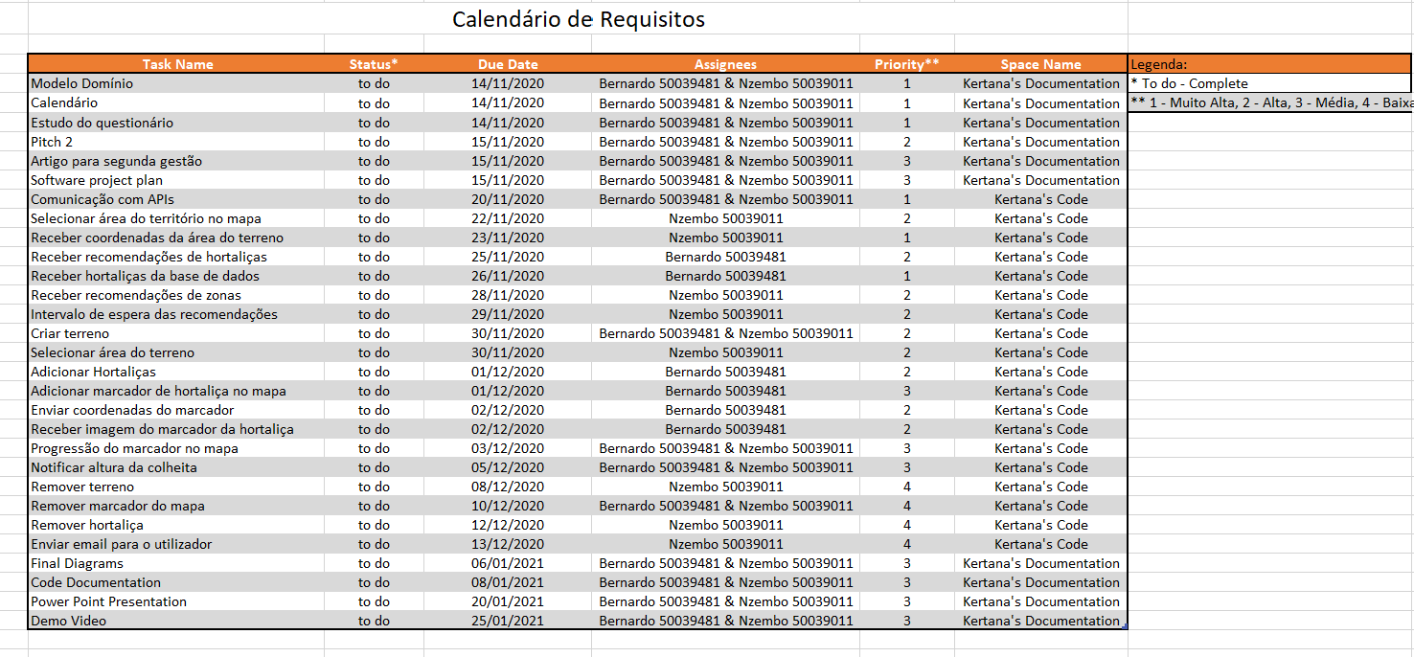

# 7. Planeamento do Software do Projeto

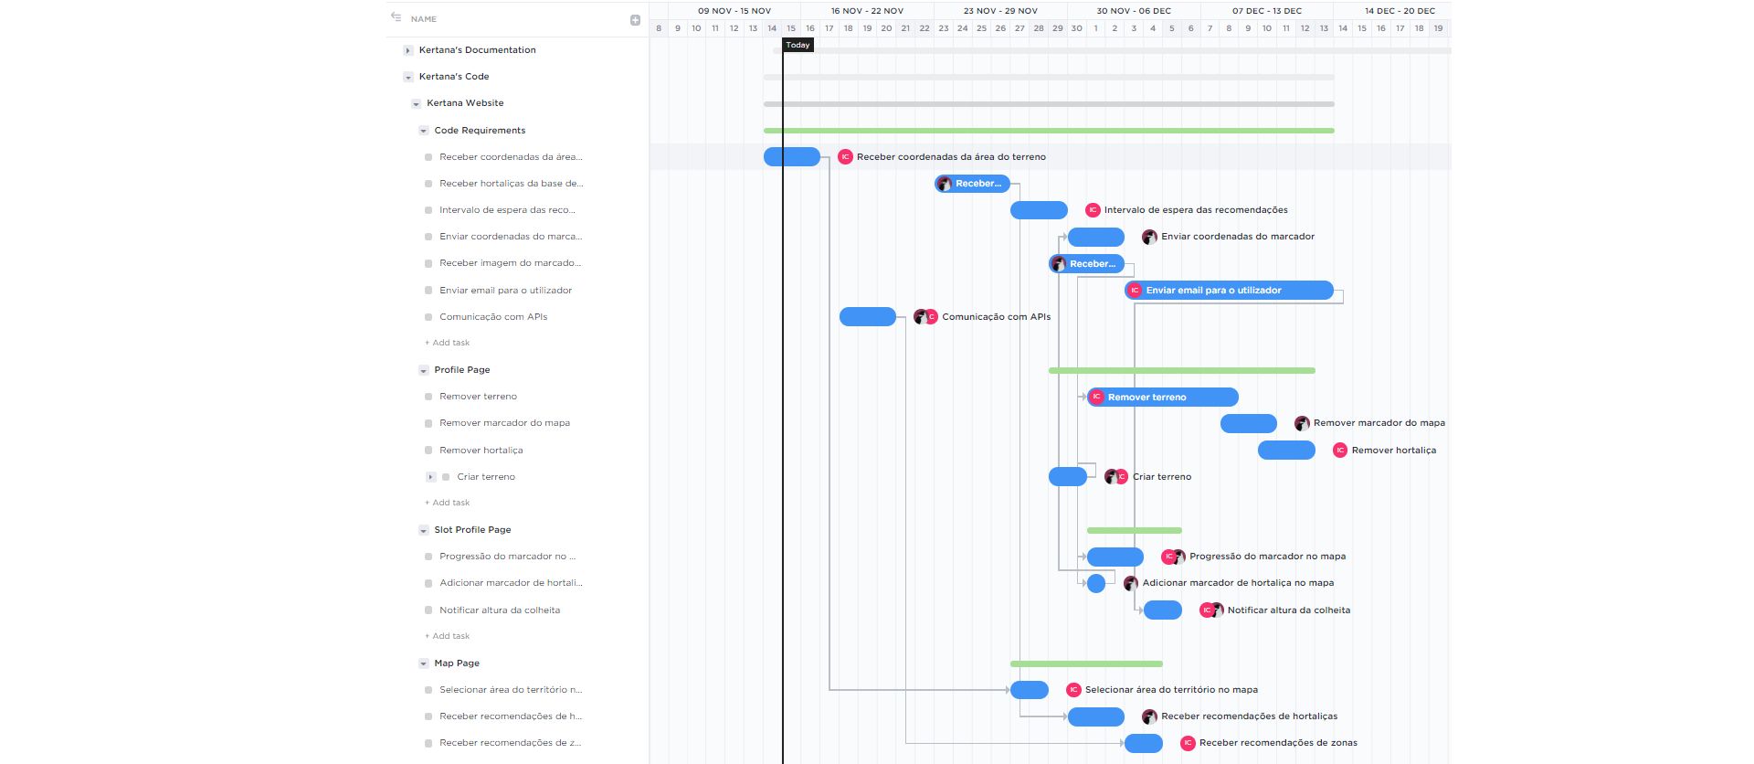



**Bernardo**

**N’zembo**

# 8. Levantamento de Requisitos do Sistema Kertana

## **Requisitos Funcionais**

|  |  |  |  |
| --- | --- | --- | --- |
| # | Nome do Requisito | Descrição | Pri. |
| FR01 | Selecionar ponto no mapa | Utilizador pode gerar um ponto no mapa, ao clicar no mesmo. (ponto não é visível para o utilizador) | Alto |
| FR02 | Gerar uma circunferência | O site adiciona uma circunferência com centro no ponto do clique do utilizador. | Alto |
| FR03 | Verificar hortaliças | O site verifica as hortaliças que têm condições para serem plantadas na área da circunferência ou zona do mapa. | Alto |
| FR04 | Atualizar lista de hortaliças | O site atualiza a lista de hortaliças. Acontece depois da verificação de hortaliças | Alto |
| FR05 | Aproximar mapa para zona indicada | O utilizador, ao fazer pesquisa de um conselho ou município, o site abre a página com o mapa aproximado na zona pesquisada. | Alto |
| FR06 | Atualizar lista com pesquisa indicada pelo utilizador | O utilizador, ao fazer pesquisa de uma hortaliça, o site abre a página com a hortaliça indicada na lista. | Alto |
| FR07 | Áreas do mapa sombreadas | Dependendo das hortaliças que aparecem na lista de hortaliças, o mapa sombreia zonas onde a hortaliça tenha condições para plantação. | Alto |
| FR08 | Adicionar marcador de hortaliça no mapa | Utilizador adiciona um marcador específico de uma hortaliça num ponto do seu terreno no mapa. | Médio |
| FR09 | Progressão do marcador no mapa | O marcador aumenta de tamanho no mapa, quanto menos tempo faltar para a colheita da hortaliça. | Médio |
| FR010 | Enviar notificação email | O utilizador é notificado por correio eletrónico de que uma das suas plantações está no tempo de ser colhida. | Médio |
| FR011 | Remover terreno | Utilizador clica num botão para remover o terreno da lista de terrenos do seu perfil | Baixo |
| FR012 | Remover marcador do mapa | Utilizador seleciona um botão que lhe permite clicar num marcador do mapa para removê-lo. | Baixo |
| FR13 | Remover hortaliça | Utilizador remove hortaliça da lista de hortaliças do perfil do terreno. Ao clicar num botão para remover. | Baixo |

## 

## **Requisitos Não Funcionais**

|  |  |  |  |
| --- | --- | --- | --- |
| # | Nome do Requisito | Descrição | Pri. |
| NFR01 | Receber coordenadas da área do terreno | Quando o utilizador seleciona um ponto no mapa, o site envia as coordenadas da área à volta do ponto, que representa o terreno do utilizador, para a base de dados. | Alto |
| NFR02 | Receber informação da API do clima | Sistema recebe dados sobre clima, temperatura, terreno, vindos de uma API | Alto |
| NFR03 | Receber informação da API do terreno | Sistema recebe dados sobre os tipos de terreno, vindos de uma API |  |
| NFR04 | Receber hortaliças da base de dados | Receber as hortaliças da base de dados, que correspondem às características da região, donde a área selecionada se situa. | Alto |
| NFR05 | Enviar coordenadas do marcador | Envia coordenadas do ponto onde o utilizador clicou no mapa, para a base de dados, quando criando um marcador da hortaliça. | Médio |
| NFR06 | Receber imagem do marcador da hortaliça | Recebe o link da imagem que representa a hortaliça para pôr no mapa, exatamente no ponto onde o utilizador clicou. | Médio |
| NFR07 | Atualiza dados no perfil do terreno | O site grava os dados da nova hortaliça adicionada ao perfil de um terreno | Alta |
| NFR08 | Gravar dados do terreno | Gravar os dados do terreno selecionado do mapa. | Alta |